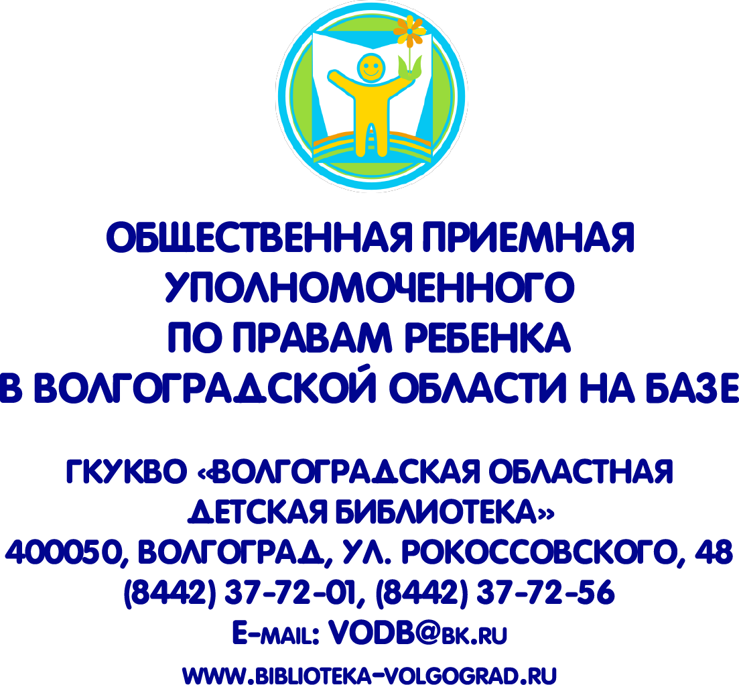


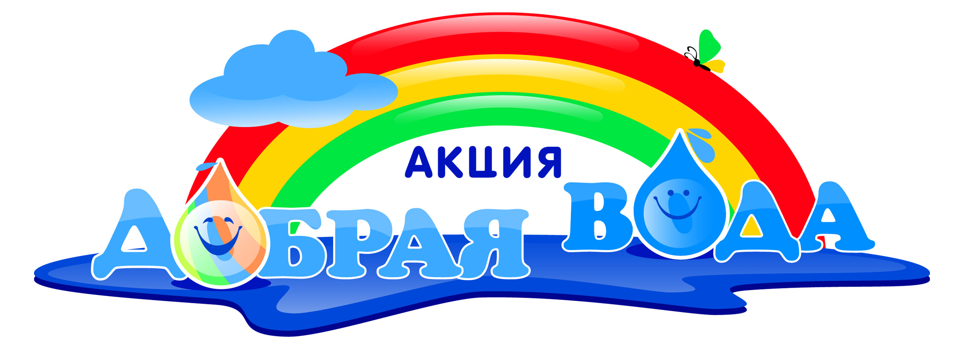

Вода добрая и злая

Сценарий мероприятия для детей 5 –10 лет
(разработан в рамках акции уполномоченного по правам ребенка в Волгоградской области «Добрая вода» по профилактике опасного поведения детей на водоемах Волгоградской области)

Ведущий: Здравствуйте, дорогие друзья! Сегодня мы будем говорить с вами о воде. Казалось бы, какая простая, всем известная и привычная вещь – вода! Но при всей простоте она – основа нашей жизни. Покрывая две трети всей поверхности Земли, вода влияет на все земные процессы. Тяжело найти такое природное тело, в котором бы её не было, – влагу содержат даже камни и огненная магма. По сути, мы живем на планете Воды, которая лишь по недоразумению называется Землей. Нигде во всей Вселенной такой водяной планеты больше нет. Вода – самое обыденное и, в то же время, удивительное вещество на земле. Она нас кормит и поит; сама жизнь зародилась именно в воде – из нее вышли на сушу все земные существа, а соленая морская вода все еще плещется в наших жилах – это соленая кровь, без которой жизнь невозможна. Словом, где нет воды, там нет ничего живого. Не зря существует поговорка, что солнце, воздух и вода – наши лучшие друзья. И если вода – наш верный друг, то мы должны знать о ней абсолютно все. Вот и проверим наши знания – перечислим все ее положительные характеристики, назовем моменты, когда вода бывает по-настоящему доброй.
Прежде давайте выясним, что же такое вода, и какие свойства она имеет?
Дети при помощи руководителя вспоминают основные свойства воды – прозрачная, бесцветная, текучая, без запаха, принимает любую форму, в которую её налить, растворяет вещества, может замерзать, испаряться, расширяться и сжиматься.
Ведущий: О воде, о ее свойствах люди сочинили много пословиц, поговорок, стихотворений, загадок. Я хочу загадать вам несколько загадок и, думаю, вам будет легко дать ответ, ведь вы уже столько знаете о воде и ее превращениях!
Я и туча, и туман,
И ручей, и океан,
И летаю, и бегу,
И стеклянной быть могу! (Вода)

В морях и реках обитает,
Но часто по небу летает.
А как наскучит ей летать,
На землю падает опять. (Вода)

Очень добродушная,
Я мягкая, послушная,
Но когда я захочу,
Даже камень источу. (Вода)

Что в гору не выкатить,
в решете не унести, в руках не удержать? (Вода)

Крупно, дробно зачастило,
Всю землю напоило. (Дождь)

Много меня – пропал бы мир,
Мало меня – пропал бы мир! (Вода)
Ведущий: Молодцы, ребята! Вы уже поняли, что вода – волшебница. Она может быть и жидкой, и твердой (когда превращается в лед), и парообразной, когда кипит в чайнике. Но, в каком бы виде вода ни находилась, она – одно из самых важных для живых организмов веществ. При недостатке воды жизнь организмов нарушается. Растения увядают, животные, лишенные воды, быстро погибают. Потеря воды опаснее для организма, чем голодание: без пищи человек может прожить больше месяца, без воды – несколько дней.
А как вы думаете, в каких еще случаях вода становится добрым помощником человеку?
Дети рассказывают о том, что вода
помогает человеку сохранить жизнь и здоровье,
соблюдать чистоту, гигиену,
получать удовольствие от купания, плавания и т. д.
Ведущий: Вода – спутник здоровья человека. Чтобы сохранить жизнь и вести здоровый образ жизни, необходимо соблюдать правила гигиены. А что это за правила, кто знает? (ответы детей)
Ведущий: Правильно! Нужно умываться по утрам и чистить зубы; мыться на ночь каждый день; закаляться, обливаться водой, ведь не зря бытует поговорка «Кто с водой холодной дружит, тот простуды не боится!». Обязательно нужно мыть руки перед едой, после прогулок и общения с животными. Вода с удовольствием поможет вам быть здоровыми, сильными и крепкими, а плавание и водные процедуры сделают вас бодрыми, энергичными и жизнерадостными.
Все это так, но мы должны помнить, что вода бывает очень и очень разной. Вот что пишет о ней в своем стихотворении Татьяна Головина.
А какой только воды
не бывает на свете!
Есть вода морская и речная.
Озерная и ключевая, мертвая и живая,
Газированная и минеральная.
Питьевая и индустриальная,
Колодезная и водопроводная,
Дождевая и болотная.
Есть даже вода тяжелая,
А есть вода и веселая,
Солнечная, чудесная,
Привозная и местная,
Волшебная, талая,
Большая и малая,
Сточная, проточная,
Чистая и грязная…
Ну, в общем, очень разная.
Продолжая мысль стихотворения можно добавить: такая разная, что даже опасная. Ведь все мы знаем ситуации, когда с водой нужно быть очень осторожными, когда вода может быть злой, угрожать жизни и здоровью человека. Давайте их вспомним.
Дети при помощи руководителя вспоминают ситуации, когда вода может причинить вред:
когда пьешь грязную воду,
когда вода весной разливается в реках и топит дома,
происходят шторма и цунами,
когда заливают соседи сверху,
когда идут сильные ливни и град,
когда не соблюдаешь правила безопасного поведения на воде и можешь утонуть.
Ведущий: Молодцы! Вы назвали почти все причины, когда вода может стать угрозой жизни и здоровья, но самое большое зло бывает при несоблюдении правил поведения на воде – когда мы, забывая обо всем, беспечно купаемся, плывем в лодке или рыбачим – в море, речке, озере или пруде. А между тем именно на отдыхе у воды человека подстерегают разного рода опасности, избежать которых поможет знание простых правил. Ведь не зря еще древние греки говорили: прежде научи ребенка плавать, а потом уже ходить. Вода не прощает неосторожности. Для тех, кто не умеет плавать или плохо плавает, вода – опасная стихия. Она строго наказывает тех, кто переоценивает свои силы или недооценивает опасностей, с которыми связаны шалости или невнимательность на воде.
Осторожность на воде
Быть должна всегда, везде:
На пруду, в реке, на море.
Не нужно родным то горе,
Что ты можешь натворить!
На воде необходимо
Очень внимательным быть!

Заключение
Итак, друзья, подведем итоги нашей беседы. Мы выяснили, что вода – это жизнь, источник бодрости, спутник здоровья. Жизнь без воды на Земле невозможна. Но вода может быть как добрым другом, так и опасным врагом. Ежегодно в мире во время наводнений, цунами, сильнейших ливней и града, во время путешествий по воде или купания в различных водоемах вода уносит жизни тысяч людей, в том числе детей.
За прошедшие три года на водоемах Волгоградской области погибло на воде свыше 400 человек, из них 30 детей. Чтобы с вами никогда не случилось этой беды, необходимо знать все правила безопасного поведения на воде, о которых мы поговорим на следующих занятиях. Вода – это стихия, к которой нужно относиться с уважением, соблюдать правила, слушаться взрослых и никогда не играть в воде в одиночку, и тогда вода всегда будет вашим верным и добрым другом.

Список литературы

1. Гладкова, А. Вода – это жизнь / А. Н. Гладкова // Открытый урок. Методики сценарии примеры. – 2013. – №3. – С. 78-82.

2. Моисеева, А. Вода вокруг нас: занятие по экологическому воспитанию / А. И. Моисеева // Книжки, нотки и игрушки для Катюшки и Андрюшки. – 2007. – №4. – С. 60-61.

3. Насипова, А. Вода – основа жизни: экологическая музыкальная сказка / А. А. Насипова // Педсовет. – 2009. – №9. – С. 11-14.

4.Соловьева, И. День волшебной воды: беседа / И. Соловьева // Книжки, нотки и игрушки для Катюшки и Андрюшки. – 2007. – №4. – С. 57-60.

5. Шанова, С. Вода камень точит / С. Шанова // Сценарии и репертуар. – 2013. – №10. – С. 57-68.

6. Шанова, С. Вода не мутит ума: сценарий ко Всемирному Дню воды / С. Шанова // Сценарии и репертуар. – 2013. – №10. – С. 3-20.

Составитель
Краснова Марина Викторовна, заведующий сектором творческого развития отдела обслуживания дошкольников и учащихся 1-4-х классов ГКУКВО «Волгоградская областная детская библиотека»

Сценарий может быть использован в работе с детьми более младшего возраста.

